國立成功大學體育健康與休閒研究所撰寫論文須知
一、封面
(一) 邊界
直式：上2.3cm、下3cm、左2cm、右2cm
橫式：上3.7cm、下3.2cm、左2.8cm、右2cm
(二) 顏色
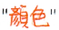
1. 平裝本封面顏色如
2. 精裝本(圖書館乙本)封面顏色為暗紅色，字體白色
(三) 封面書寫
1.校名 2.系(所)別 3.論文名稱 4.題目中、英名稱
5.研究生姓名 6.指導教授姓名 7.年、月、日
(四) 封面格式
1. 全部設定： 1.5倍行高
2. 所有字體均使用標楷體與Times New Roman
(範例如下頁)

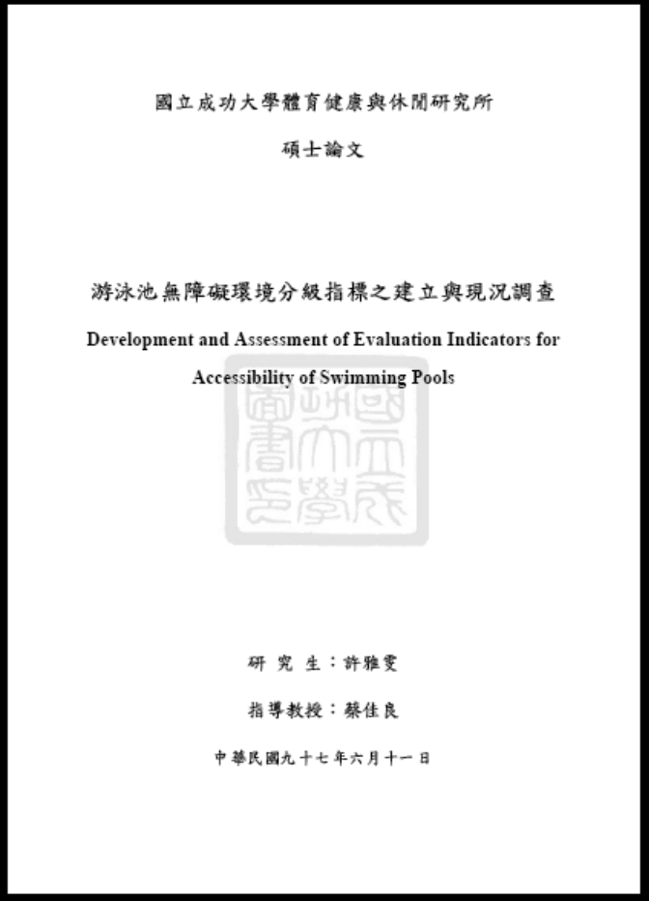
20號，與前段距離0.5列、後段距離0列
浮水印(上傳圖書館之電子版才需要)
18號，與前段距離11列、後段距離0列
16號，與前段距離0.5列、後段距離0列
22號，與前段距離8列，後段距離1列(題目較長時，使用20號)
18號，與前段距離0.5列、後段距離0列
18號，與前段距離0.5列、後段距離0列
國立成功大學體育健康與休閒研究所
碩士論文
直排輪跳躍著地之下肢生物力學分析
Biomechanical analysis of lower limbs during landing under in-line skating jump
研 究 生：王智宏
指導教授：邱宏達
中華民國九十七年六月十一日

二、內頁基本規定
(一) 封面後裝訂考試合格證明(考試委員、指導教授、系（所）主管簽名)，以學位考試申請作業系統( http://campus4.ncku.edu.tw/wwwmenu/program/mou/ )所列印之格式為準
(二) 紙張
1. 寬21公分，長29.6公分(即A4尺寸)80磅模造紙
2. 單面列印
(三) 內頁邊界
直式：上2.3cm、下3.5cm(含頁碼)、左2.5cm、右3cm
橫式：上2.3cm、下3.5cm(含頁碼)、左3cm、右2.5cm
(四) 論文內容次序
1.考試合格證明 2.中英文摘要 3.誌謝(電子版可不加入)
4.目錄 5.表目錄 6.圖目錄 7.符號 8.主文 9.參考文獻 10.附錄 11.自述
(五) 參考文獻
1. APA格式
2. 依英文姓氏第一個字母(或中文姓氏第一個字筆劃)及年代順序排列
(六) 書背
印註校名、系（別）、題目、作者姓名、學年度
（範例如下頁）
(七) 字體
1. 所有字體以標楷體、細明體、新細明體、Times New Roman、Arial為主，避免轉PDF檔後文字無法顯現
2. 論文內文如需插入特殊符號時，請務必使用Symbol字型
(八) 檔案
1. 除口試合格證明頁以外，所有頁面均需加入浮水印( http://etdncku.lib.ncku.edu.tw/ETD-db/general.htm )
1. 內文插圖使用*.gif或*.jpg圖型檔案格式，儘量不要使用*.bmp格式，以避免檔案過大，導致轉檔錯誤
2. 論文PDF檔案大小控制在10MB以下，並避免使用多層次和動畫圖形檔，以免檔案過大，無法開啟
國立成功大學
體育健康與休閒研究所
直排輪跳躍著地之下肢生物力學分析 王智宏 九十六學年度
三、內頁詳細規定
(一) 中英文摘要格式
1. 標題：14號字，粗體，1.5倍行高，與後段距離1列
2. 摘要內容：12號字，1.5倍行高
3. 關鍵詞：12號字，粗體，1.5倍行高，與前段距離0.5列
4. 自中文摘要頁開始編頁碼(I, II, III, IV…etc)
(二) 誌謝
1. 標題：14號字，粗體，1.5倍行高，與後段距離1列
2. 誌謝內容：自由發揮
(三) 目錄、表目錄、圖目錄
1. 標題：14號字，粗體，1.5倍行高，與後段距離1列
2. 頁碼續接中英文摘要
3. 目錄內容：12號字，1.5倍行高
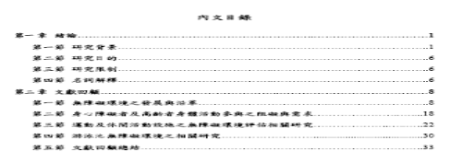
12號，粗體
12號，縮排1.5字元
4. 表目錄、圖目錄內容：12號字，1.5倍行高
表標號次序由第一張表開始為表一、表二、表三…..至表n
圖標號次序同表，即圖一、圖二……圖n
(四) 內文格式
1. 章標題：16號字，粗體，1.5倍行高，與後段距離1列，置中
2. 節標題：14號字，粗體，1.5倍行高，與前段距離1列，
與後段距離0.5列，置中
3. 內文：12號字，1.5倍行高
4. 編號次序： 第壹章、第貳章…（置中排列）
第一節、第二節…（靠左對齊）
一、二、三、…
(一) (二) (三)…
1. 2. 3….
(1) (2) (3)…
5. 內文頁碼1, 2, 3, 4…(頁碼置中)
(五) 參考文獻
1. 標題：14號字，粗體，1.5倍行高，與後段距離1列
2. 文獻：12號字，1.5倍行高
3. 格式：請依據APA標準格式撰寫，先中文後英文

